目录
一、 安装环境 2
二、 代码下载 2
三、 代码调试工具vue.js devtools 4
四、 代码 6

新前沿后台管理系统架构安装及使用说明书

安装环境
这是一个需要一点环境的前端框架，麻烦一次，受益终生，Come on！

- 下载Node （http://nodejs.cn/download）如下根据自己的电脑系统操作（下面与win7为例）：
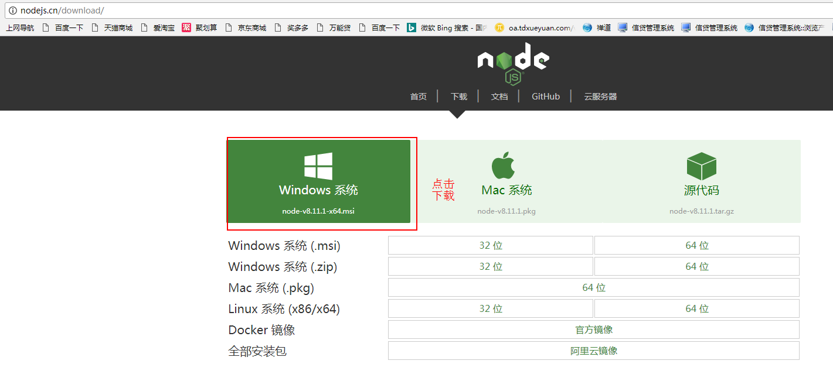
- 下完找到对应程序安装即可，安装完后运行命令窗口cmd.exe . 输入node -v ，如果安装成功就会看到node相应的版本号：
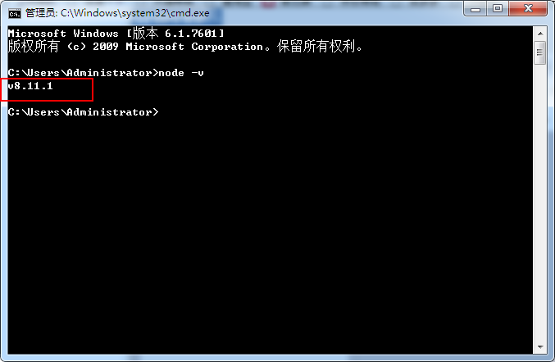

代码下载
就简单的两步，我们已经拥有了基础环境，现在我们先把目前的项目先运行起来再开始说下代码的结构与使用方法

- 从SVN上把代码拉到本地上。目前svn地址为：svn://172.16.200.118/信息技术中心/03_移动及前端研发部/Html/system-framework

- npm install -g cnpm --registry=https://registry.npm.taobao.org
安装淘宝镜像（加快下载速度）

- cnpm install 安装依赖（注：路径要切换到你目前项目的根目录下）
安装依赖时间可能需要时间久一点，请静待几分钟。
如图：
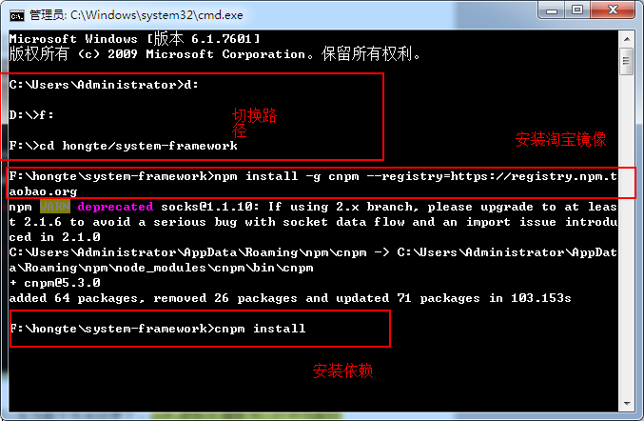

如果觉得切换路径太麻烦，也可以在当前文件夹目录下：shift+鼠标右键就可以打开当前目录下的命令窗口了

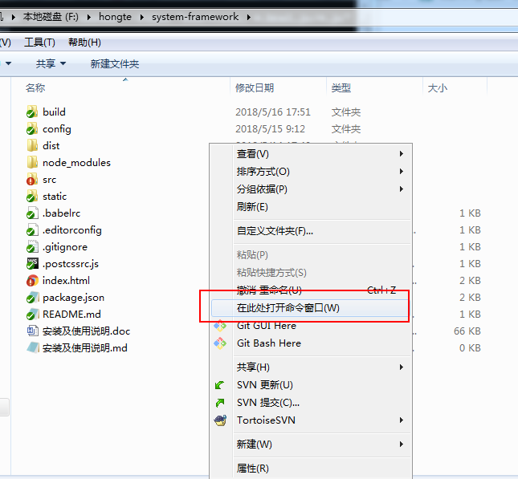
- npm run dev 启动项目，项目启动成功后访问：localhost:8080 就可以看到目前的前端项目了，到了这一步，你就可以开发自己的东西啦，而且页面会实时刷新哦！如果你是用普通传统开发模式，又想要实时更新页面的方法，见 附件1
- npm run build 打包项目，-会生成一个dist 文件夹，里面是我们需要的最后的成品

代码调试工具vue.js devtools
打开chrome浏览器的扩展程序页面，把vue.js devtools.crx文件拖至该页面中，选择添加到扩展程序即可。vue.js devtools.crx已放在项目的根目录下。注：扩展程序要处在启动状态才能使用。

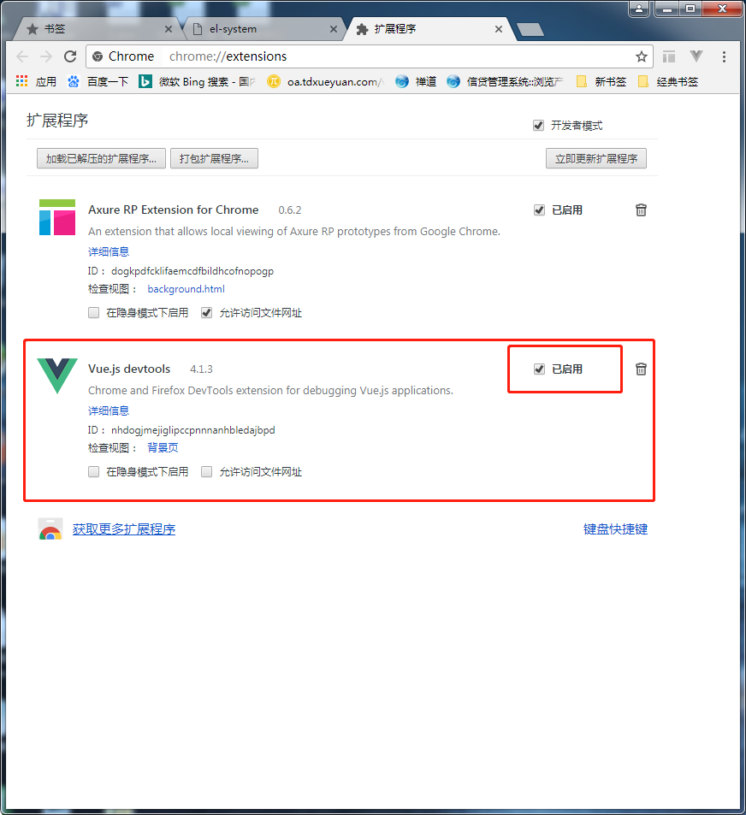

安装好调试扩展程序后，返回需要调试的页面打开调试页面就可看到多了一列vue的选项卡，如下图，你就可以愉快的进行开发了，如果你按上述方法操作，没有成功看见vue的调试工具选项卡，那么建议刷新页面后再进入调试页，或直接关闭浏览器后再代开调试页。
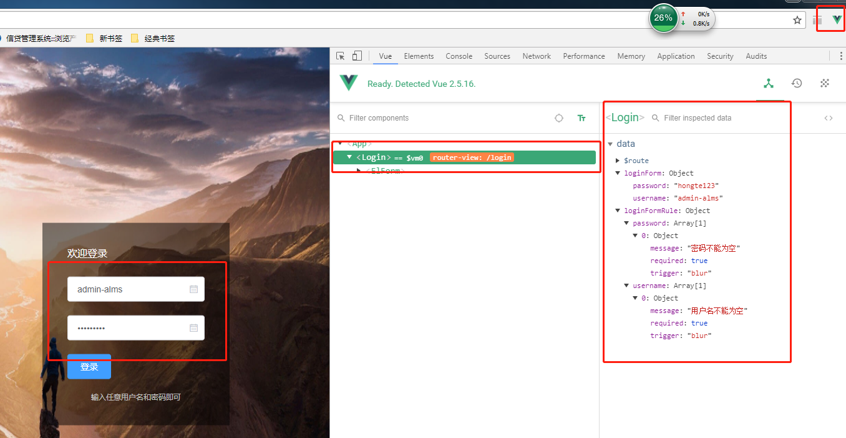

代码

关于菜单：
Url：要与文件所在路径一致
Name：唯一标识不可重复
Icon：图标
Title：要显示的名称

附件1：

能让浏览器实时、快速响应您的文件更改的方法有挺多的，目前只介绍其中一种Browsersync ，这个需要有前面的node环境才能使用。
Browsersync能让浏览器实时、快速响应您的文件更改（html、js、css、sass、less等）并自动刷新页面。更重要的是 Browsersync可以同时在PC、平板、手机等设备下进项调试。
详细文档地址:http://www.browsersync.cn/#install

